Od roku 2012 spustilo Ministerstvo financí České republiky druhou etapu reformy účetnictví státních organizací. V této etapě se přistupuje k obsáhlejšímu a podrobnějšímu předávání informací na úřady státní správy. Pro získávání informací pro účely monitorování a řízení veřejných financí byl vytvořen tzv. "Pomocný analytický přehled" (dále jen PAP), který pro tyto účely vytváří nové členění syntetických účtů (tzv. pomocný analytický účet).

Změny budou mít dopad do následujících vyhlášek s účinností od 1. ledna 2012:
- vyhláška č. 410/2009 Sb.
- vyhláška č. 383/2009 Sb.

1 Obecné informace o PAP

Co je to tedy pomocná analytická evidence? Zjednodušeně se jedná o vykazování jednotlivých účetních obratů na vybraných účtech nejenom na úrovni syntetických účtů (jako tomu je například u výkazu zisku a ztráty či rozvahy) a to v členění dle druhů pohybů a u vybraných účtů i dle typů obchodních partnerů. Vykazování jednotlivých hodnot bude v rámci účetního roku.

Výkazy PAP budou předávat v prvním roce 2012 pouze vybrané účetní jednotky:
- Obce nad 3000 obyvatel;
- Státní příspěvkové organizace, u nichž celkový objem aktiv překročil v letech 2010 a 2011 hodnotu 100 mil. Kč netto;
- Místně řízené příspěvkové organizace, u nichž celkový objev aktiv překročil v letech 2010 a 2011 hodnotu 100 mil. Kč netto.

Zdroje informací pro PAP

Obecná metodika tvorby pomocného analytického přehledu (PAP) je popsána v dokumentu "Metodika tvorby pomocného analytického přehledu (PAP)": http://www.mfcr.cz/cps/rde/xchg/mfcr/xsl/dane_ucetni_reforma_v_oblasti_vf_pravpred_64637.html

Podrobnější informace k této problematice jsou na webu MF:

- Právní rámec a některé související důsledky a možnosti implementace Pomocného analytického přehledu:
http://www.mfcr.cz/cps/rde/xbcr/mfcr/Reforma-ucetnictvi_PAP_Pravni_ramce_a_implementace_20111202.pdf
- Trvalá zjednodušení Pomocného analytického přehledu:
http://www.mfcr.cz/cps/rde/xchg/mfcr/xsl/dane_ucetni_reforma_vf_pravpred_priprav_leg_65801.html
- Úlevy pro předávání Pomocného analytického přehledu v roce 2012, 2013:
http://www.mfcr.cz/cps/rde/xchg/mfcr/xsl/dane_ucetni_reforma_vf_pravpred_priprav_leg_65800.html
- Příloha č. 2a k vyhlášce č. 383/2009 Sb. (PAP) s vyznačením změn - ke dni 161120111:
http://www.mfcr.cz/cps/rde/xchg/mfcr/xsl/dane_ucetni_reforma_vf_pravpred_priprav_leg_65799.html
- Příloha č. 2a k vyhlášce č. 383/2009 Sb. (PAP) plné znění - ke dni 161120111:
http://www.mfcr.cz/cps/rde/xchg/mfcr/xsl/dane_ucetni_reforma_vf_pravpred_priprav_leg_65798.html
- Informace o pilotním provozu PAP jsou k dispozici na: http://www.statnipokladna.cz/cs/KC-Rychly-prehled-Informace-KC-IISSP-Pilotni-provoz-PAP.html
Účetní jednotky budou podávat výkaz PAP čtvrtletně a to elektronicky ve formalizované dávce, poprvé se bude předávat ve stavu k 30.6.2012. Legislativa je k dispozici na webu MF: Legislativní úpravy v souvislosti se zavedením Pomocného analytického přehledu (PAP) – novela vyhlášky č. 383/2009 Sb. a vyhlášky č. 410/2009 Sb.

1.1 Obsah Pomocného analytického přehledu

PAP je soubor informací, který rozvíjí a doplňuje standardní účetní výkazy (Rozvaha, Výkaz zisku a ztráty apod.). Sumární hodnoty z těchto výkazů se podrobně sledují hlavně ve dvou parametrech:
- v členění na jednotlivé obchodní partnery (podle IČ) a
- v kategorizovaném členění na typy změn, které vyvolaly pohyb na účtu (= Kódy pohybu).
Tato kritéria jsou sledována pouze u vybraných účtů a v případě kombinace obou kritérii – (tj. rozpad sumární hodnoty na jednotlivé kódy pohybu a ty ještě na další rozpad podle IČ partnera) – jen na konkrétní vybrané pohyby konkrétních účtů.
Konkrétní účty jsou v PAP představovány jedním analytickým účtem, ale dle platné metodiky jde pouze o věcné vyčlenění obsahu, který je zastoupen "označením" a ÚJ mohou pro stejný věcný obsah mít založeno více analytických účtů.

Celý PAP se skládá z několika částí (tabulek) očíslovaných římskými číslicemi I až XIII.
Pomocný analytický přehled (PAP) lze formálně rozdělit do tří úrovní:
- Tabulky Část I, Část II a Část III obsahují údaje o vybraných syntetických účtech v detailním analytickém členění;
- Tabulky Část IV, Část V, Část VI, Část VII, Část VIII a Část IX obsahují údaje o charakteru přírůstků a úbytků na vybraných syntetických rozvahových účtech v detailním analytickém členění, resp. rozkládají celkový obrat na straně má dáti / dal těchto účtů na předem definované kategorie změn vlivem transakcí, přecenění a ostatních změn objemu;
- Tabulky Část X, Část XI, Část XII a Část XIII ve vybraných případech detailněji rozkládají údaje uvedené v předchozích tabulkách v členění podle jednotlivých partnerů aktiva / pasiva anebo jednotlivých partnerů transakce, popř. podle obojího tohoto členění současně.
1.1.1 Analytické členění

Pro vyplňování jednotlivých částí, resp. položek PAP konkrétními hodnotami za příslušné období použije účetní jednotka údaje z účetnictví v členění dle jednotlivých analytických účtů zavedených pro dané období v účtovém rozvrhu anebo z jiných průkazných dokumentů. Ve smyslu § 16 odst. 1 zákona o účetnictví peněžní částky v knihách analytických účtů musí odpovídat příslušným souhrnným peněžním částkám obratů nebo zůstatků syntetických účtů, k nimž se tyto účty vedou. Součet hodnot rozepsaných podrobněji v jiné evidenci analytického členění musí odpovídat souhrnné hodnotě za příslušný syntetický účet / analytický účet v účetnictví. Za účelem naplnění řádků PAP, které jsou v Příloze 2a označeny speciálním symbolem, by měl být účtový rozvrh každé účetní jednotky upraven tak, aby vztah jednotlivých analytických účtů účtového rozvrhu k analytickému členění pro potřeby PAP byl:
- buď v poměru 1:1, tzn. jednomu řádku PAP (analytiky PAP) odpovídá jeden analytický účet účtového rozvrhu
- nebo v poměru N : 1, tzn. obsahová náplň jednoho řádku PAP (analytiky PAP) je rozdělena mezi několik (N) analytických účtů účtového rozvrhu.
To znamená, že některé účty se pro výkazy PAP vykazují pouze jako syntetické účty, jiné účty vykazují souhrnně jako syntetické účty a navíc s rozdělení podle předepsaných analytik PAP.

1.1.2. Kódy pohybu pro PAP
Pro sledování jednotlivých typů přírůstků a úbytků vybraných aktiv a pasiv se pro výkazy PAP používají tzv. druhy pohybů, které jsou prezentovány kódem pohybu. Kód pohybu je standardně třímístný, kdy první pozice označuje číslo tabulky, resp. Části, druhá a třetí slouží k rozlišení druhu pohybu na straně Má dáti a Dal (viz dále) - např. kód 01 použitý v tabulce 5 má označení 501; kód 01 použitý v tabulce 6 má označení 601.

Kódy pohybu jsou rozděleny do dvou skupin:
- kódy pro pohyby na straně MÁ DÁTI - mají označení 01 – 20
- kódy pro pohyby na straně DAL - mají označení 51 - 70
Některé kódy nejsou použity vůbec (16,17, 52, 53, 54, 55), jiné jsou použity pouze v některých tabulkách.

1.1.3. Číselník partneři
Pro podrobnější rozlišení účetních pohybů na vybraných účtech slouží další parametr a to sledování pomocí jednotlivých obchodních partnerů. Pro označení partnerů se použije jejich přidělené IČ. IČ je identifikační označení, který vydává Český statistický úřad subjektů, kteří splňují podmínky pro podnikání stanovené legislativou ČR.
Existují dvě skupiny subjektů, které IČ nemají:
- tuzemský subjekt, který nepodniká (rezident) a proto nemá přiděleno IČ - rezidenti bez IČ se vykazují jako jeden subjekt s přiděleným IČ "111",
- zahraniční subjekt, který nemá na území ČR sídlo nebo provozovnu (nerezident) - nerezidenti bez IČ se rozdělují podle legislativou stanoveného číselníku partnerů "Číselník Partneři" a to tak, že významné mezinárodní organizace mají vlastní označení (např. Mezinárodní výbor Červeného kříže – označení "6D", NATO – označení "6B", Evropská investiční banky – označení "4C" apod.) a ostatní nerezidenti jsou souhrnně vykazováni pod jedním označením, které je přiděleno zemi, ze které nerezident pochází (např. Argentína – označení "AQ", Kanada – označení "CA", Čína – označení "CN" apod.)

2 Řešení PAP v QI

Pro podporu vykazování a export dat pro Pomocný analytický přehled (dále jen "PAP") byla vytvořena v QI sada funkcí, které naleznete z větší části pod kořenem "Neziskové organizace" ("Podvojné účetnictví" > "Podpůrné funkce účetnictví"). V následujících krocích si popíšeme, jak v QI nastavit vše potřebné pro pomocný analytický přehled, jak data zpracovávat a následně z nich vytvářet a exportovat výkaz PAP.

2.1 Kritéria pro sledování pohybů na účtech

Na základě legislativy je v přehledu PAP nutné podrobněji rozlišovat účetní pohyby na vybraných účtech a to se děje pomocí dvou kritérií:
- Jedním kritériem je sledování pohybů na jednotlivé obchodní partnery (resp. na IČ těchto partnerů) - tyto informace jsou k dispozici v účetním deníku, takže není nutné pro toto kritérium nic zvláštního nastavovat. Účetní deník, který slouží pro účely PAP lze spustit pomocí volby "Účetní deník pro PAP" ("Podvojné účetnictví" > "Podpůrné funkce účetnictví" > "Neziskové organizace").
- Druhým kritériem je sledování pohybů podle stanovených kategorií = kódů pohybu. Kódy se stanovují zvlášť pro pohyb na straně MD a zvlášť pro pohyb na straně DAL. Kódy pohybu nejsou standardní informací, která je ze zákona v účetnictví požadována, a proto byla v QI pro tyto kódy vytvořena zvlášť podpora, která umožňuje jejich hromadné doplnění do účetních záznamů v účetním deníku pro PAP na základě uživatelem stanovených pravidel - definiční tabulky.

V dalším textu se podrobněji podíváme na práci s kódy pohybu, nastavení pro jejich potřeby a možnosti tvorby definiční tabulky.

2.2 Kódy pohybu

Pro přehled všech kódů pohybů pro PAP ve spojení se skupinou účtů slouží číselník "Úplné kódy pohybu pro PAP" ("Podvojné účetnictví" > "Podpůrné funkce účetnictví" > "Neziskové organizace"), který obsahuje povolené kombinace kódů pohybu a jednotlivých tabulek podle definice uvedených v legislativě (neobsahuje kódy, které nejsou vůbec předepsány – např. 16,17,52,53 apod.).
Z tohoto seznamu se pak vybírají kódy pohybu do konkrétních účetních položek nebo do definice pro hromadné doplnění (tzv. Definiční tabulky), kdy systém podle účtu v účetní položce (a tím přiřazení skupině účtů) a podle strany účtu, ke které se kód doplňuje, nabízí odpovídající množinu kódů.

2.2.1 Definice vybraných účtů
Pro účely PAP je nutné nejprve provést přiřazení jednotlivých účtů platného účtového rozvrhu do odpovídajících tabulek (skupin) výkazu PAP. Přiřazení účtů do určité tabulky výkazu PAP se provádí pomocí údaje "Skupina PAP" na formuláři "Definice účtového rozvrhu PO" ("Podvojné účetnictví" > "Číselníky - Podvojné účetnictví" > "Účtový rozvrh - definice" > varianta formuláře "Definice účtového rozvrhu PO"). Skupinu PAP je možné zadat buď:
- jednotlivě pomocí výběrového údaje "Skupina PAP" - výběr se provádí z číselníku "Skupiny účtů pro PAP", kde číslo skupiny odpovídá číslu tabulky, ve které se účet vykazuje. Tento číselník slouží pouze pro výběr, je needitovatelný a hodnoty v číselníku jsou udržovány výrobcem systému.
- hromadně pomocí tlačítka "Doplnění skupiny", které je dostupné pouze na variantě formuláře "Definice účtového rozvrhu PO".
Číslo skupiny koresponduje s částí přehledu PAP, ve kterém se budou informace o účtu vykazovat. Každý účet může být zařazen pouze v jedné skupině (v jedné z tabulek IV až IX).

Obr.1 - Definice účtového rozvrhu PO pro doplnění skupiny PAP k účtům

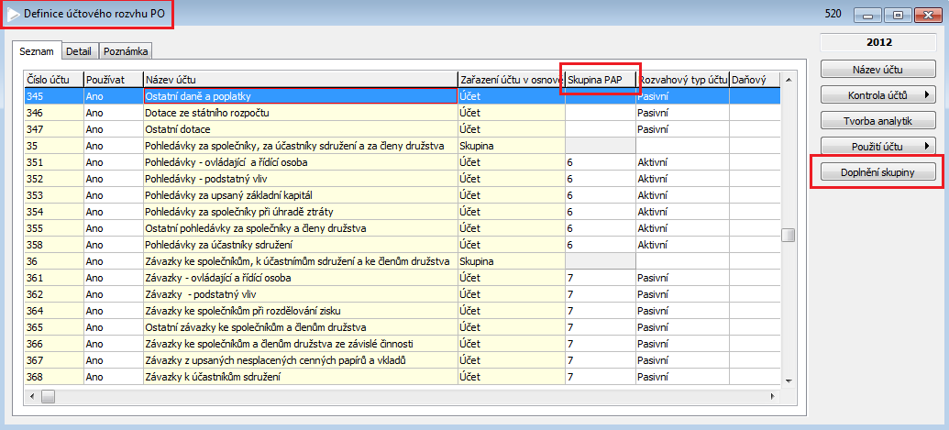

Poznámka:
Kódy pohybu se nesledují u všech účtů. V jednotlivých tabulkách se sledují pouze vybrané množiny kódů.

2.2.2 Doplnění kódů pohybu do účetních položek
Aby se jednotlivé účetní položky zahrnuly do příslušných tabulek výkazu PAP, je třeba k nim doplnit kódy druhu pohybu. Doplnění kódů pohybu na příslušnou stranu MD nebo DAL lze provést v údajích "Kód MD" a "Kód DAL" na formuláři "Účetní deník pro PAP" ("Podvojné účetnictví" > "Podpůrné funkce účetnictví" > "Neziskové organizace"), v němž jsou zobrazeny pouze ty účetní položky, které obsahují vybrané účty pro přehled PAP (mají přístupný kód na dané straně účtu a můžete jej doplnit).
Účetní zápisy v tomto deníku nelze měnit, lze doplňovat a editovat pouze údaje "Kód MD/DAL" - tyto údaje lze editovat i v auditovaných účetních položkách.
Na formuláři je umístěno i tlačítko "Doplnění kódů", jehož stiskem můžete k vybraným účetním položkám hromadně doplnit kódy pohybu podle Definiční tabulky přehledu PAP. Proto, aby hromadné doplnění kódů pohybů proběhlo zcela automaticky, je třeba mít vytvořenou a předvyplněnou Definiční tabulku přehledu PAP ("Podvojné účetnictví" > "Podpůrné funkce účetnictví" > "Neziskové organizace" > Definiční tabulku přehledu PAP") - více viz kapitola 2.2.3 Definiční tabulka.
Naopak tlačítko "Smazání kódů" provede výmaz hodnot údajů "Kód MD/DAL" na označených položkách. Ostatní tlačítka na formuláři mají stejnou funkčnost jako na standardním formuláři "Účetní deník".
Výběr do údajů "Kód MD", "Kód DAL" se provádí z číselníku "Úplné kódy pohybu pro PAP", který obsahuje všechny povolené kombinace, které lze zadat - pro každou skupinu jsou povoleny pouze některé kódy pohybu.

Ve spodní části formuláře "Účetní deník pro PAP" je k dispozici zatržítko "Jen nevyplněné položky", pomocí nějž lze zobrazit seznam účetních položek, ve kterých zatím není vyplněn kód pohybu pro podrobný analytický přehled (PAP).

Obr.2 - Účetní deník pro PAP - doplnění kódů pohybu do účetních položek

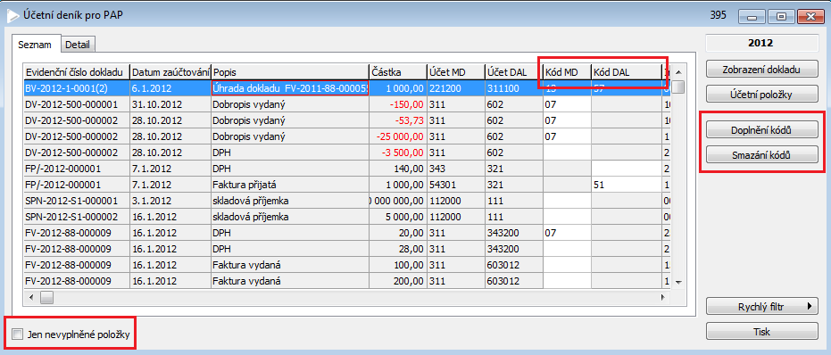

2.2.3 Definiční tabulka
Standardní účetní zápisy neobsahují informace o typech změn, které vyvolaly pohyby na jednotlivých účtech (= kódy pohybu), proto byla v QI vytvořena podpora tzv. Definiční tabulka, která obsahuje předpisy, na základě kterých jsou dohledány shodné kombinace v účetních položkách v účetním deníku pro PAP a při nalezení shody je do účetní položky doplněn nalezený kód pohybu.
Pro sestavení definiční tabulky slouží volba "Definiční tabulka přehledu PAP" nacházející se pod kořenem "Neziskové organizace" ("Podvojné účetnictví" > "Podpůrné funkce účetnictví"), která obsahuje kombinace účtu, strany účtu, kódu pohybu a dokladové řady. Kombinace si plní uživatelé v závislosti na tom, jakým způsobem si zajišťují rozpoznání jednotlivých druhů pohybů (např. pro přijaté dary je zvláštní dokladová řada, pro poskytnutí dotace je zvláštní analytika apod.).
Při plnění definiční tabulky jsou zajištěny základní vztahy:
- podle vybrané skupiny se nabízejí pouze účty, které jsou ke skupině přiřazené,
- podle zadané strany účtu se nabízejí pouze kódy odpovídající této straně,
- podle zadané skupiny účtu a straně účtu se nabízejí pouze ty kódy pohybu, které jsou pro danou skupinu definovány v odpovídající části Přehledu PAP.
Doporučuje se zadávat data v pořadí 1. skupina, 2. účet, strana, kód pohybu. Uvedené údaje jsou povinné a je nutné je vyplnit vždy.

Dalším údajem v definiční tabulce je "Dokladová řada" (je reprezentována třemi údaji "Zkratka", "Číslo řady", "Název řady"). Systém hlídá, aby nebylo možné zadat duplicitní kombinaci definic.

Poznámka:
Záznamy v definiční tabulce, které nemají vyplněnou dokladovou řadu, se nazývají pravidla.
Záznamy v definiční tabulce, které mají vyplněnou dokladovou, řadu se nazývají výjimky. Při přiřazování kódu pohybu do účetní položky se přednostně prohledávají výjimky a následně pravidla.

Obr.3 - Definiční tabulka přehledu PAP

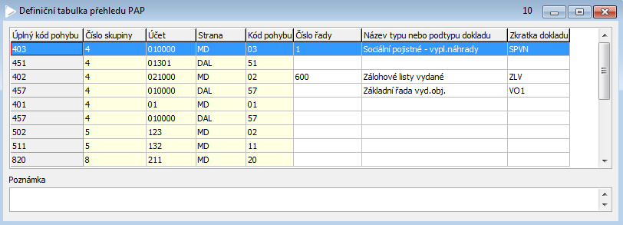

Postup vyhledávání kódu pohybu pro účetní položku podle definiční tabulky:

- Z účetní položky se načtou údaje: Dokladová řada, Účet, Strana účtu, Skupina PAP.
- Základem pro dohledání kódu pohybu je dokladová řada. Pokud je dokladová řada v Definiční tabulce obsažena, pak se hledá nejprve ve výjimkách a pak v pravidlech. Pokud není dokladová řada v Definiční tabulce vůbec obsažena, hledá se jen v pravidlech.
- Pokud je pro danou dokladovou řadu nalezena alespoň jedna výjimka - dohledává se shoda s účtem. Začíná se přesnou shodou, a pokud není účet nalezen, je označení účtu postupně "zobecňováno" - ubírají se znaky z označení účtu od nejméně významného místa. Pokud není ani tak nalezena shoda, použije se pravidlo. To se aplikuje pouze na účet. Postupuje se shodně jako u výjimky - nejprve přesná shoda účtu a pak postupné "zobecnění". Pokud není nalezena žádná shoda - Kód není doplněn.

Příklad:

Definiční tabulka

Účet | Dokladová řada | Kód pohybu | Strana | Číslo tabulky
3110 | Kurzový zisk | 614 | MD | 6
31101111 | Kurzový zisk | 614 | MD | 6
…
3110 |  | 601 | MD | 6

1) V účetní položce je účet 31101111 na straně MD a dokladová řada "Kurzový zisk".
Systém se pokusí nalézt "výjimku" pro konkrétní kombinaci:
31101111 - [MD] – kurzový zisk – Číslo tabulky 6
Tato kombinace je v definiční tabulce přímo obsažena. Kód 614 bude doplněn do účetní položky do údaje "Kód MD".

2) V účetní položce je účet 31104004 na straně MD a dokladová řada "Kurzový zisk".
Systém se pokusí nalézt "výjimku" pro konkrétní kombinaci:
31104004 - [MD] – kurzový zisk – Číslo tabulky 6

Tato kombinace není v tabulce (přímo) obsažena – prvním krokem nebyl nalezen Kód pohybu.
Systém nyní zjistí, zda pro danou dokladovou řadu existují další výjimky – tj. zda je v definiční tabulce dokladová řada "kurzový zisk" vůbec obsažena. Pokud ano, pak systém pokračuje ve vyhledávání shody s "obecnějším" účtem – tj. postupně "zkracuje" označení účtu a vyhledává shodu pro kombinaci upraveného účtu a dokladové řady:
3110400 - [MD] – kurzový zisk – Číslo tabulky 6 – nenalezena shoda
311040 - [MD] – kurzový zisk – Číslo tabulky 6 – nenalezena shoda
31104 - [MD] – kurzový zisk – Číslo tabulky 6 – nenalezena shoda
3110 - [MD] – kurzový zisk – Číslo tabulky 6 – nalezena shoda – do účetní položky bude doplněn kód "614"

3) V účetní položce je účet 31105024 na straně MD a dokladová řada "30 Pronájem ubytoven včetně služeb".
Systém se pokusí nalézt "výjimku" pro konkrétní kombinaci:
31105024 - [MD] – 30 Pronájem ubytoven včetně služeb – Číslo tabulky 6

Tato kombinace není v tabulce (přímo) obsažena – prvním krokem nebyl nalezen Kód pohybu. Systém nyní zjistí, zda pro danou dokladovou řadu existují další výjimky – tj. zda je v definiční tabulce dokladová řada "30 Pronájem ubytoven včetně služeb" vůbec obsažena. Pokud ne, pak systém bude hledat už jen v "pravidlech" (tedy bez dokladové řady) a pokračuje ve vyhledávání shody s "obecnějším" účtem – tj. postupně "zkracuje" označení účtu a vyhledává shodu pro kombinaci upraveného účtu a prázdné dokladové řady:
31105024 - [MD] – "prázdná řada" – Číslo tabulky 6 – nenalezena shoda
3110502 - [MD] – "prázdná řada" – Číslo tabulky 6 – nenalezena shoda
311050 - [MD] – "prázdná řada" – Číslo tabulky 6 – nenalezena shoda
31105 - [MD] – "prázdná řada" – Číslo tabulky 6 – nenalezena shoda
3110 - [MD] – "prázdná řada" – Číslo tabulky 6 – nalezena shoda – do účetní položky bude doplněn kód "601"

2.3 Sestavy a exporty dat pro PAP

2.3.1 Definovatelné účetní sestavy
Přehled PAP se skládá ze tří základních sestav Rozvaha, Náklady a Výnosy, kde se zobrazují jako celkové sumy za jednotlivé účty v členění "Počáteční stav", "Obrat MD", "Obrat DAL", "Zůstatek". Tyto jsou tvořeny standardním aparátem pro definovatelné účetní sestavy ("Podvojné účetnictví" > "Účetní sestavy (závěrky)" > "Definované účetní sestavy").

Dalších 6 sestav pracuje s kombinací rozpadu "Účet - Kód pohybu". Pro tyto sestavy byl vytvořen nový typ datových podkladů, které poskytují potřebná data. Do definice účetních sestav byl doplněn nový údaj "Datové podklady" ("Podvojné účetnictví" > "Číselníky - Podvojné účetnictví" > "Seznam definic účetních sestav").
Tento údaj má dvě volby:
- "Standardní" - používané pro všechny dosud tvořené sestavy.
- "Rozpad PAP" - pro sestavy "Část IV" až "Část IX" Přehledu PAP.
Podle tohoto údaje se použijí vypočtené sumární hodnoty pro účty a zároveň jsou povoleny odpovídající operátory ve Vzorci při definici sestavy.
Pro datové podklady "Rozpad PAP" jsou použitelné základní operátory:
- R(), S(), POS(), NEG(), SKIP() - ty jsou nezávislé na datových podkladech,
a pak operátory pro rozpad PAP:
- K01_MD(), K02_MD() - kde dva znaky za úvodním písmenem "K" udávají kód pohybu. Znaky "MD", resp. "DAL" doplňují informaci o straně účtu, ke které se kód pohybu váže. Do kulaté závorky se, stejně jako u ostatních operátorů, zadává účet.

Definice pro účetní sestavy s datovými podklady pro PAP mají doplněné další údaje v definici sloupců.
Jde o údaje:
- "Rozpad PAP" - výčtový údaj, kde lze pro konkrétní buňku (tj. průsečík sloupce a řádku) zadat informaci o tom, že tento údaj bude dále podrobně rozepsán v některé ze 4 doplňujících tabulek (tabulky 10 až 13).
- "Počítat" - povinný výčtový údaj s hodnotami [Ne/Ano]. Buňky s údajem "Počítat=NE" nebudou přenášeny do podkladů pro export příspěvkových organizací. Při založení nového sloupce se standardně do údaje "Počítat" přednaplňuje hodnota "Ano".

Byl vytvořen nový způsob výpočtu sumárních hodnot pro účty (Předvaha pro PAP), který poskytuje souhrnná data v kombinaci účet - kód pohybu tak, aby bylo možné takto připravená data použít ve standardních uživatelsky definovatelných účetních sestavách.

Podklady pro export dat příspěvkových organizací
Výpočet hodnot příslušné definovatelné sestavy pro PAP se provede na formuláři "Zobrazení definovatelné účetní sestavy" ("Podvojné účetnictví" > "Účetní sestavy (závěrky)" > "Definované účetní sestavy" > tlačítko "Tabulka"), kde se pomocí tlačítka "Výpočet" zadají Parametry účetní sestavy (zvolí se datum od - do) a pomocí potvrzení "OK" se spustí výpočet hodnot definovatelné účetní sestavy.
Po výpočtu sestavy je nyní možné vytvořit podklady pro export účetních výkazů za organizaci a to pomocí tlačítka "Podklady pro export" volbou "Podklady pro export" na formuláři "Zobrazení definovatelné účetní sestavy". Systém kontroluje, zda pro dané období zpracování již byl export vytvořen (dotaz na přepsání), nebo zda jde o nový export (dotaz na vytvoření).

Obr.4 - Výpočet a tvorba podkladů pro export dat příspěvkových organizací

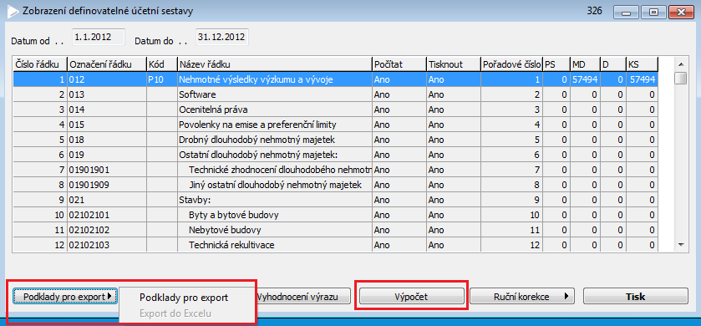
Poznámka:
Tlačítko "Podklady pro export" je přístupné pouze u těch definovatelných účetních sestav, které mají na formuláři "Seznam definic účetních sestav" ("Podvojné účetnictví" > "Číselníky - Podvojné účetnictví" > "Seznam definic účetních sestav") nastaven údaj "Export" na hodnotu "Ano" - na hodnotu "Ano" se údaj nastaví pouze v případě, že je definice připojena do Definice exportu dat pro příspěvkové organizace ("Podvojné účetnictví" > "Podpůrné funkce účetnictví" > "Neziskové organizace" > "Export dat pro neziskové organizace" > záložka "Definice) - viz kapitola "2.3.3 Definice exportu dat pro příspěvkové organizace".

2.3.2 Kontrolní sestavy pro PAP
Pro možnost kontroly údajů definovatelných sestav pro PAP jsou k dispozici následující kontrolní sestavy:

Obratová rozvaha pro Přehled PAP
Pro uživatelskou kontrolu kombinací připravených pro sestavení přehledu PAP slouží sestava "Rozvaha pro PAP" ("Podvojné účetnictví" > "Podpůrné funkce účetnictví" > "Neziskové organizace"), která zobrazuje sumární hodnoty s rozpadem na kombinaci účtů a kódů pohybů pro stranu MD a DAL.

Výsledovka podle IČO
Pro zobrazení hodnot s rozpadem na kombinaci účet - IČO a s výpočtem hodnot pro hlavní a hospodářskou činnost slouží sestava "Výsledovka podle IČO" ("Podvojné účetnictví" > "Podpůrné funkce účetnictví" > "Neziskové organizace").

Rozvaha podle IČO
Pro zobrazení hodnot s rozpadem na kombinaci účet - IČO a s výpočtem počátečních stavů, obratů MD a DAL a zůstatků za kombinaci slouží sestava "Rozvaha podle IČO" ("Podvojné účetnictví" > "Podpůrné funkce účetnictví" > "Neziskové organizace").

2.3.3 Definice exportu dat pro příspěvkové organizace
Definice exportu dat pro příspěvkové organizace se zadávají na formuláři "Definice exportu dat pro příspěvkové organizace" ("Podvojné účetnictví" > "Podpůrné funkce účetnictví" > "Neziskové organizace" > "Export dat pro neziskové organizace"), který obsahuje dvě záložky:
- na záložce "Údaje o organizaci" se zadávají doplňující údaje o organizaci potřebné pro export do formátu XML.
- na záložce "Definice" se doplňuje seznam napojených definovatelných sestav a lze zde zadat i napojení na další definovatelné sestavy určené pro PAP.

Obr.5 - Napojení definovatelných sestav určených pro PAP

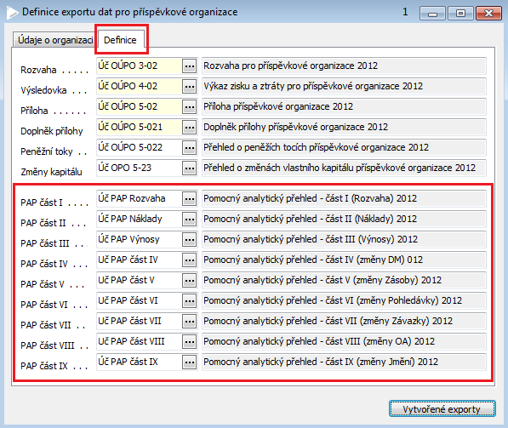

2.3.2 Vytvořené exporty
Na formuláři "Vytvořené exporty" ("Podvojné účetnictví" > "Podpůrné funkce účetnictví" > "Neziskové organizace" > "Export dat pro neziskové organizace" > "Definice exportu dat pro příspěvkové organizace" > tlačítko "Vytvořené exporty") jsou doplněny další záložky potřebné pro uložení dat pro Přehled PAP.
Na formuláři "Výběr sestavy" ("Spuštění exportu dat pro příspěvkové organizace" > "Období pro export dat" > TL."Export" ) jsou pak následně k dispozici volby pro export sestav PAP.

Struktura každého souboru je odlišná, ale každá začíná "označením řádku" a pak následuje jedno prázdné pole a pak další data potřebná pro import. V dalších příkladech byla zvolena pro ilustraci nejjednodušší tabulka(Rozvaha) ale pricip bude u všech stejný...
Základní struktura
Příklad1:
takto vypadají první řádky z tabulky 1 (Rozvaha)
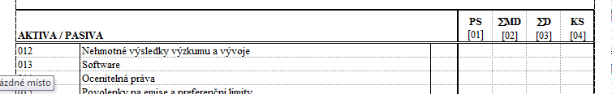
Odpovídající soubor pro tuto tabulku bude PAP_cast1.csv.
Data v souboru vypadají takto (první řádky odpovídající Tabulce 1)
012;;Nehmotné výsledky výzkumu a vývoje;;
013;;Software;;
014;;Ocenitelná práva;;
kde:
1. pole = "012" - je označení řádku
2.pole = "" - prázdné
3.pole = "Nehmotné výsledky výzkumu a vývoje" - popis řádku
atd...
V importu je taková logika, že první pole je vždy označení řádku a pokud druhé pole je prázdné , pak je označení řádku rovno účtu, který se bude vkládat do vzorců. Výše uvedený soubor by se do QI naimportoval takto:
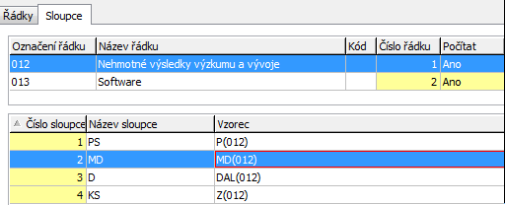
(2. pole je prázdné - pak "účet" = označení řádku)
Pokud se druhé pole vyplní - pak import ponechá označení řádku podle 1. pole ale jako "účet" bere hodnoty v 2.poli.
Příklad 2:
012;0121;Nehmotné výsledky výzkumu a vývoje;;
013;0131;Software;;
014;0141;Ocenitelná práva;;
("0121" je jen ilustrativní - aby byl vidět rozdíl mezi označením a účtem). Pak bude výsledek v QI vypadat takto:
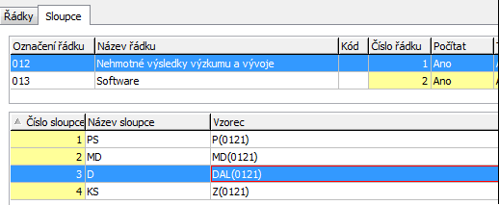
(toto by se využilo, pokud by měli jen jednu analytiku ale označenou jinak než požaduje "stát")
Do druhého pole lze zadat celý seznam účtů - musí být odděleny "zavináčem" @ (ale v případě nepřekonatelného odporu by se nechal použít i jiný oddělovač).
Příklad 3:
012;012@013@014;Nehmotné výsledky výzkumu a vývoje;;
013;;Software;;
014;;Ocenitelná práva;;
(seznam účtů 012 , 013, 014 - opět jen ilustrativní - aby bylo vidět jak by se napsal seznam účtů). V QI to pak dopadne takto:
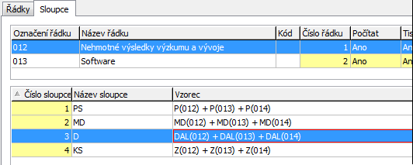
(toto by se využilo , když by jednomu řádku odpovídalo více účtů)

